 | Ngày ban hành | Ký hiệu : QT 15/QLĐT |  | Lần ban hành  1
 | Biên soạn  Huỳnh T. Hồng Vinh | Xem xét | Phê duyệt  Nguyễn Văn Bản | Số trang  1
QUY TRÌNH XEM ĐIỂM THI

1. Trang đăng nhập:

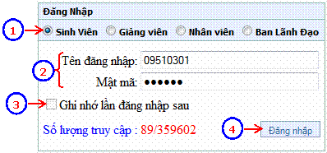

① Check chọn phần sinh viên để đăng nhập vào hệ thống.
② Nhập “tên đăng nhập” và “mật khẩu”.
③ Check vào ô “Ghi nhớ” () để nhớ “tên đăng nhập” và “mật khẩu” cho lần sau (Khuyến cáo: không nên sử dụng chức năng này).
④ Nhấn nút lệnh để kết thúc thao tác.

2. Trang xem điểm:
Hiển thị thông tin điểm của Sinh Viên theo từng học kỳ.

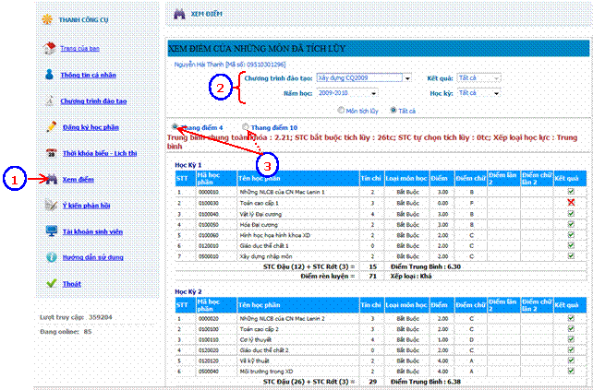

① Click chọn mục “Xem điểm”.
② Chọn ‘Chương trình đào tạo’, ‘Năm học’, ‘Học kỳ’. Hệ thống hiển thị điểm theo từng học kỳ.
③ Check chọn xem điểm theo ‘Thang điểm 4’ hoặc theo ‘Thang điểm 10’.
Lưu ý: những môn bị rớt, những môn đậu.

